j0297749 *Санаторий* **«ГЛОБУС»**

**г-к Анапа, поселок Витязево, проезд Санаторный, 6**

**тел/факс: 8 (86133) 3-01-08, 3-06-10, 3-01-22**

**e-mail:** [globus_anapa@mail.ru](mailto:globus_anapa@mail.ru) **www.anapa- globus.ru**

**Краткая информация:** Анапа **–** самый солнечный курорт России: солнцесветит 280 дней в году. Климат здесь соединяет все лучшее от моря, степных равнин, гор и сам по себе врачует многие заболевания. Песчаный пляж – главное очарование детского курорта. Широкий, местами до 600 метров, песчаный берег полого уходит в море. Лечение нагретым песком и морские купания с древности считаются неиссякаемым источником здоровья и бодрости, средством устранения многих недугов, отличной закаливающей процедурой. На территории здравницы одновременно может отдыхать более 1000 человек, возраст детей от 7 до 17 лет.

**Наш санаторий расположен:** по первой береговой линии в пос. Витязево в экологически чистом районе на берегу Черного моря. Территория здравницы: благоустроена, хорошо озеленена, оборудована, освещена, огорожена, охраняется частным охранным предприятием. Созданы все условиядля здорового отдыха детей.

**ИНФРАСТРУКТУРА**

На территории лагеря есть необходимая инфраструктура, позволяющая эффективно реализовывать воспитательно – педагогическую программу: спортивные площадки и сооружения для проведения занятий по различным видам спорта и туризма, декоративно-прикладным и вокально-хореографическим искусством.

Имеется летняя эстрада с танцевальной площадкой, библиотека, дом творчества, клуб, помещения для кружков и школьных занятий, компьютерный класс, крытая площадка (400 кв.м.) для проведения общесанаторных мероприятий, танцевальная площадка, отрядные беседки, спортивно-игровой комплекс, футбольное поле, волейбольная и баскетбольная площадки, теннисные столы, кабинет ЛФК, тренажерный зал, детское кафе, питьевые фонтанчики, питьевой бювет, закрытый бассейн.

**В здравнице имеются:**

* бытовые комнаты для хранения спортивного инвентаря и оборудования;
* кулеры с питьевой водой, (на каждом этаже спальных корпусов);
* игровые комнаты с видеооборудованием, набором развивающих игр для детей младшего и среднего возраста, всегда в наличии необходимый набор канцелярских товаров;
* библиотека с современным книжным фондом;
* закрытый киноконцертный зал,
* компьютерная комната, оснащенная современными компьютерами, подключенными к локальной сети Интернет;
* летние беседки для проведения отрядных мероприятий;
* кафе, магазин, бар;

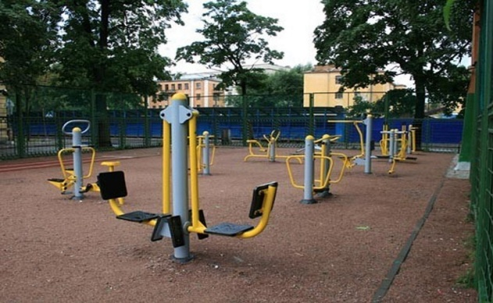 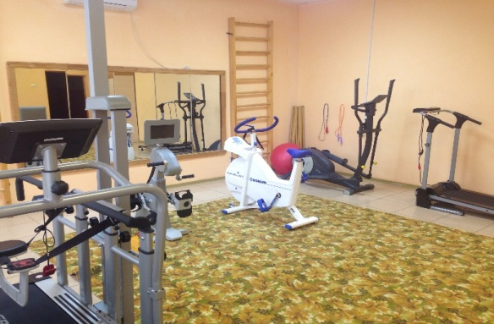

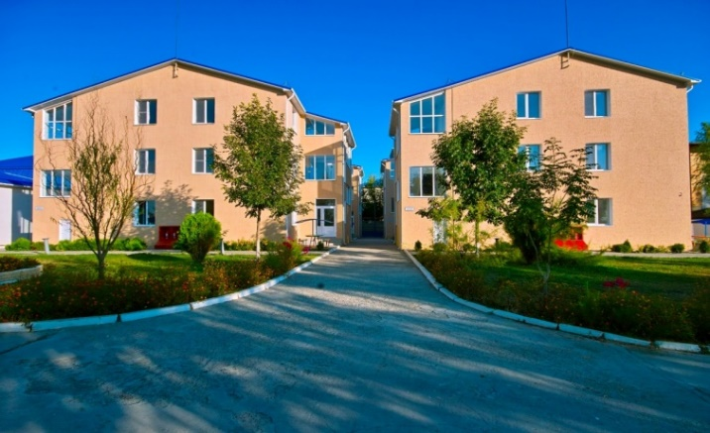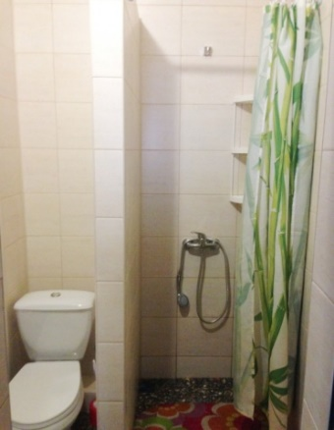 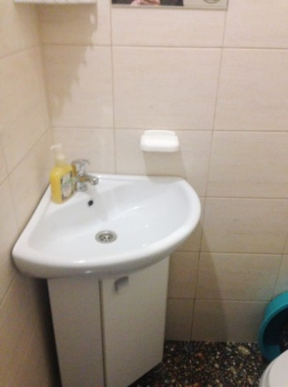

**Условия проживания:**

Деятельность санатория «Глобус» направлена на комфортный отдых, оздоровление и санаторно-курортное лечение детей.

Дети размещаются в современных благоустроенных капитальных спальных корпусах. На территории расположены четыре трех - этажных спальных корпуса с удобствами на блоке по 3-4 человека в комнате, в которых проведен капитальный ремонт. Построен и оборудован новый спальный корпус с удобствами в номерах. Спальные комнаты рассчитаны на 4 - 5 человек и обустроены кроватями, тумбочками для каждого ребенка, шкафами, обувницами, зеркалами, средствами гигиены. Горячая и холодная вода обеспечивается круглосуточно.

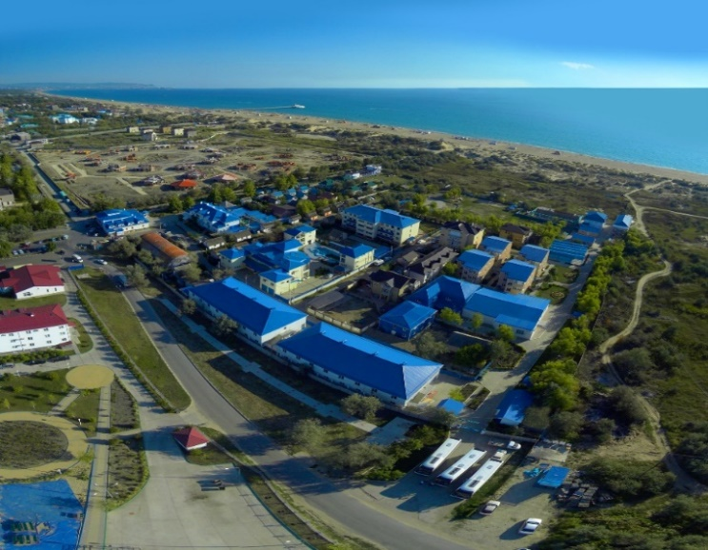

**Питание:**

Особой любовью у детей пользуется столовая, оборудованная необходимыми производственными и подсобными помещениями, системой вентиляции. Питание детей организуется в одну смену. Детям предоставляется пятиразовое сбалансированное питание. В меню ежедневно включены свежие овощи и фрукты от кубанских производителей. Отдыхающим назначается индивидуальная диета при наличии медицинских показаний. Питьевой режим обеспечивается круглосуточно бутилированной водой в каждом корпусе, на территории питьевыми фонтанчиками.

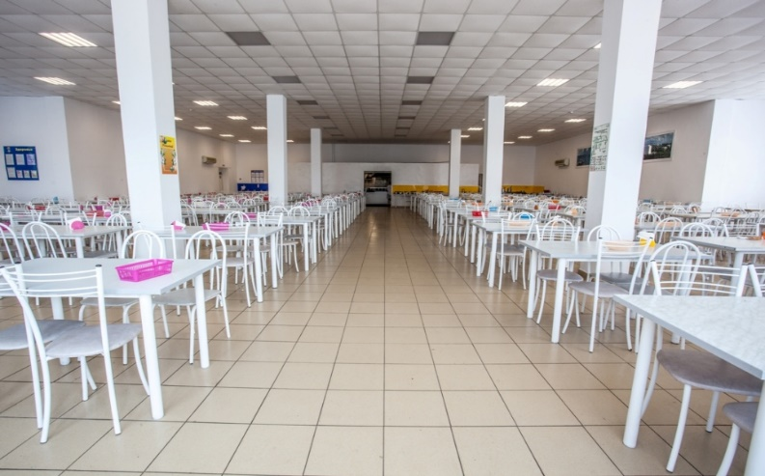

**Медицина:**

При санаторно-курортном лечении в санатории проводятся лечебно-оздоровительныемероприятия по физиотерапии: электрофизиотерапия, ароматерапия, лечебные ингаляции, магнитотерапия, дарсонвализация, фитолечение, кислородные коктейли; по бальнеотерапии: лечебные ванны, гидромассаж, грязевые аппликации; лечебный массаж, лечебная физкультура, скандинавская ходьба, тренажерный зал; диетическое питание; лечение минеральными водами «Семигорская - 1» и «Анапская». Питьевой бювет находится на территории здравницы.

На территории санатория функционирует крытый профессиональный бассейн (8м x 25 м), оборудованный раздевалками, душевыми кабинками. В бассейне установлен бальнеологический комплекс «ВУОКСА» для проведения лечебных душевых процедур: душ «Шарко», циркулярный, дождевой и восходящий души.

В санатории обеспечивается круглосуточное дежурство медицинского персонала, медицинский пост оборудован необходимым комплектом сертифицированных медицинских препаратов. Также здравница располагает круглосуточным дежурным транспортом.

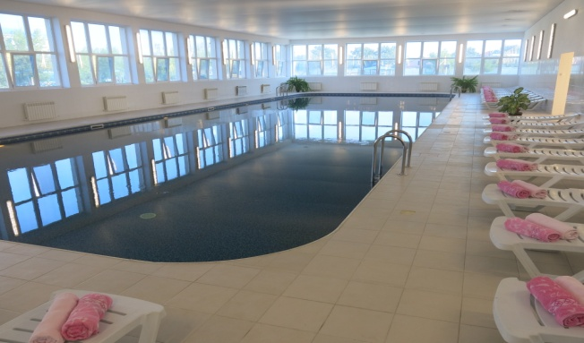 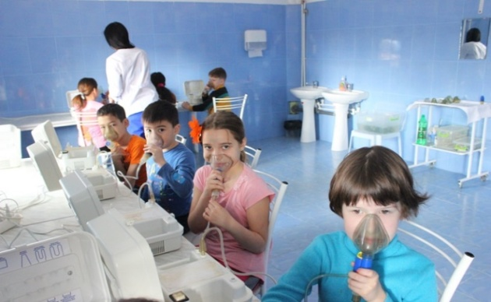

**Пляж:**

Санаторий «Глобус» имеет собственный, благоустроенный, охраняемый, морской пляж, который находится в 150 метрах ходьбы, акватория (8000 кв.м.) огорожена и имеет удобный подход к пляжной территории (4000 кв.м). Песчаный берег моря оборудован: теневыми навесами, зонтами, лежаками, кабинками для переодевания, биотуалетами, видеонаблюдением, медицинским постом, громкой связью, двумя волейбольными площадками, игровой детской площадкой, вышкой спасательной, маломерным судном, спасательными кругами, жилетами, буйковым ограждением.

Купание детей осуществляется под строгим наблюдением воспитателей, плавруков – спасателей и медицинских работников.

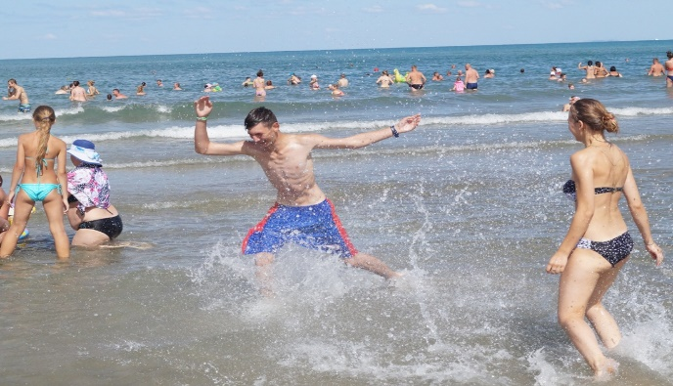 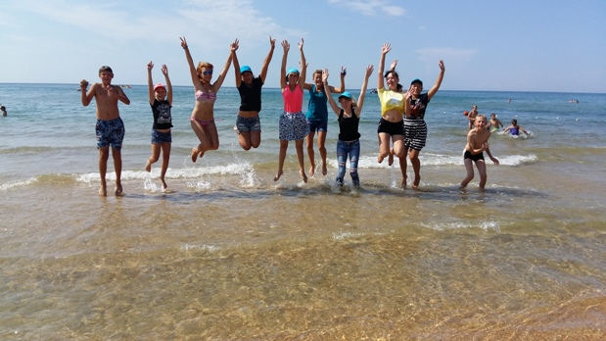

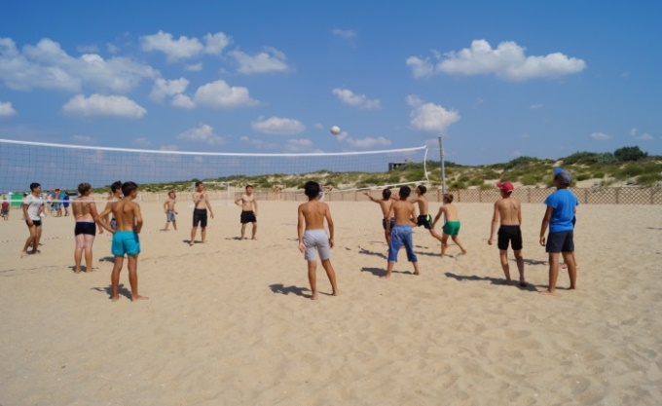 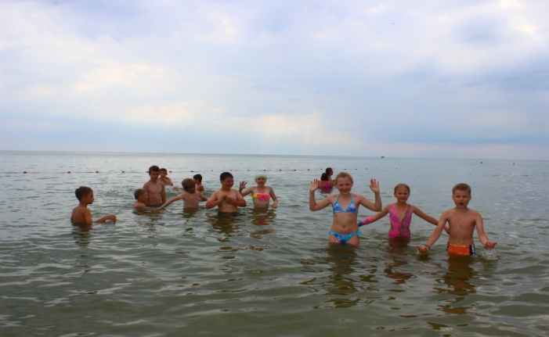

**Досуг, экскурсии, трансфер:**

Досуг детей обеспечивает педагогический отряд, прошедший конкурсный отбор, с большим опытом работы, имеющий сертификаты вожатского мастерства.

Программа организации активного детского отдыха на летнюю оздоровительную компанию построена с учетом возрастных особенностей детей и имеет туристско-краеведческую направленность. В течение смены проводятся: туристический слет, «экологическая тропа», однодневные походы, спортивные соревнования, игры, кружки по интересам, конкурсы, праздники, дискотеки, увлекательные экскурсии с посещением музеев, исторических мест, аквапарков, дельфинариев и многое другое. Тематика всех мероприятий ориентирована на здоровый образ жизни, краеведение, туризм и экологию.

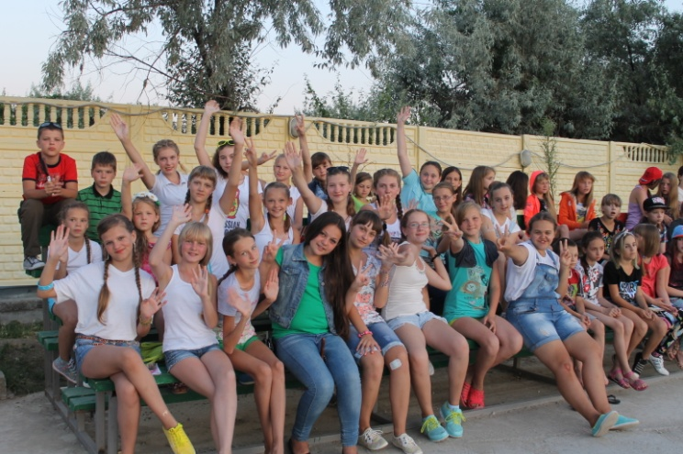 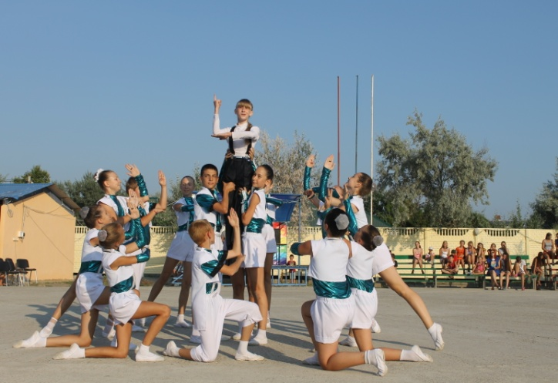

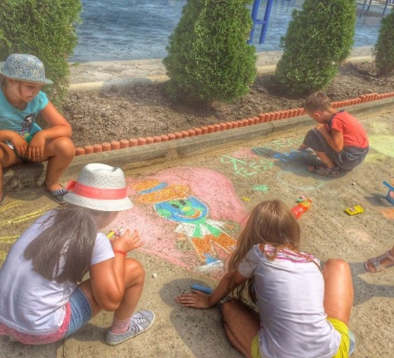 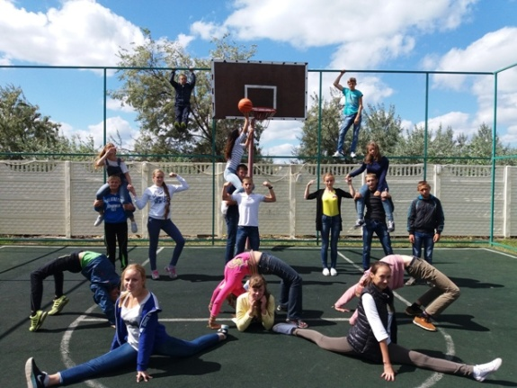 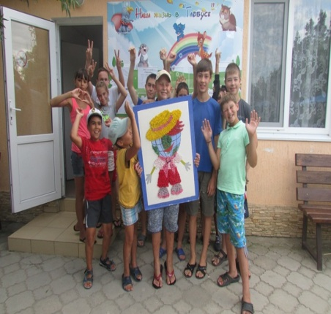

Здравница предоставляет экскурсионное обслуживание и транспортное сопровождение собственными, современными, новыми автобусами МАН.

В стоимость путёвки входит трансфер (ж/д Анапа, аэропорт Анапа) и одна бесплатная экскурсия на выбор: «Анапа обзорная», «Новороссийск –город герой», музей под открытым небом «Военная горка» г. Темрюк или археологический музей «Горгипия» г. Анапа.

 